Pressmeddelande Sulz am Neckar, mars 2017

Säker låsning med en handrörelse

KIPP presenterar nya låselement

HEINRICH KIPP WERK utökar sitt sortiment med praktiska låselement som förbinder två plattor med en definierad kraft. Med ett enkelt handgrepp kläms de ihop säkert och fullständigt. Med sina nya spännreglar och kulspärrbultar har KIPP flera låsalternativ i sitt sortiment.

Man låser spännreglarna genom att vrida 90° från "OFF" till "ON". Då skjuts ett tvärstift som är fäst i handtaget in i en spännplatta. Stiftet griper in i plattan och klämmer ihop komponenterna. Ett klick visar att det är stängt – och när man vrider åt andra hållet – öppet. Dessa spännreglar finns även i platt utförande. Vreden på låselementen är av termoplast eller rostfritt stål, medan huset är tillverkat i förnicklat stål. Lämpliga spännplattor till spännreglarna beställs separat.

Dessutom presenterar KIPP sina nya kulspärrbultar i diverse utföranden med olika storlekar samt håll- och utdragskrafter. De används i växelanordningar eller överallt där man måste justera manuellt eller rigga snabbt, till exempel för höjdjustering i automatiska anläggningar. Alla artiklar passar för snabbspänning av plattor av samma eller olika tjocklek. Man spänner genom att trycka på knappen och skjuta in kulspärrbulten i fästhylsan. När man släpper knappen spänns plattorna. Sedan lossar man i omvänd ordning.

Kulspärrbultarna finns i rostfritt stål eller med ett plastvred. Upprepningsnoggrannheten för iskruvade och istuckna kulspärrbultar är ±0,25 mm och kan ökas med ytterligare styrbultar.

Tecken:
Headline: 31 tecken
Pre-head: 32 tecken
Text: 1 464 tecken
Total: 1 527 tecken

KIPP SCANDINAVIA AB
Henrik Bäckström
Zakrisdalsvägen 26
653 42 Karlstad

Telefon: +46 54 565 500
E-post: henrik.backstrom@kipp.com
Mer information och bilder www.kipp.se,
Tyskland, News/Pressmeddelande

Foto
KIPP LÅSelement
Foto: KIPP

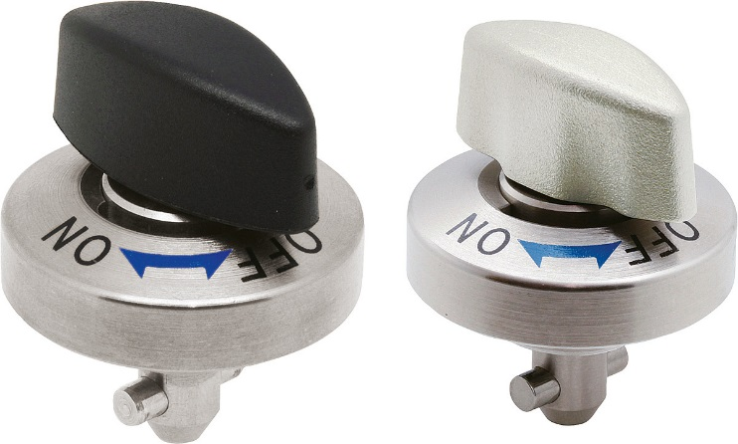  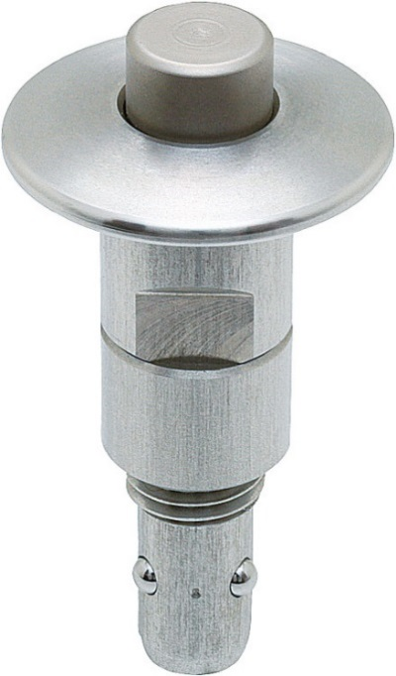 | Bildfil:  KIPP-spännregel med vred-K 1061.jp  Bildfil:  KIPP-Kulspärrbultar i rostfritt stål-K 1063.jpg

